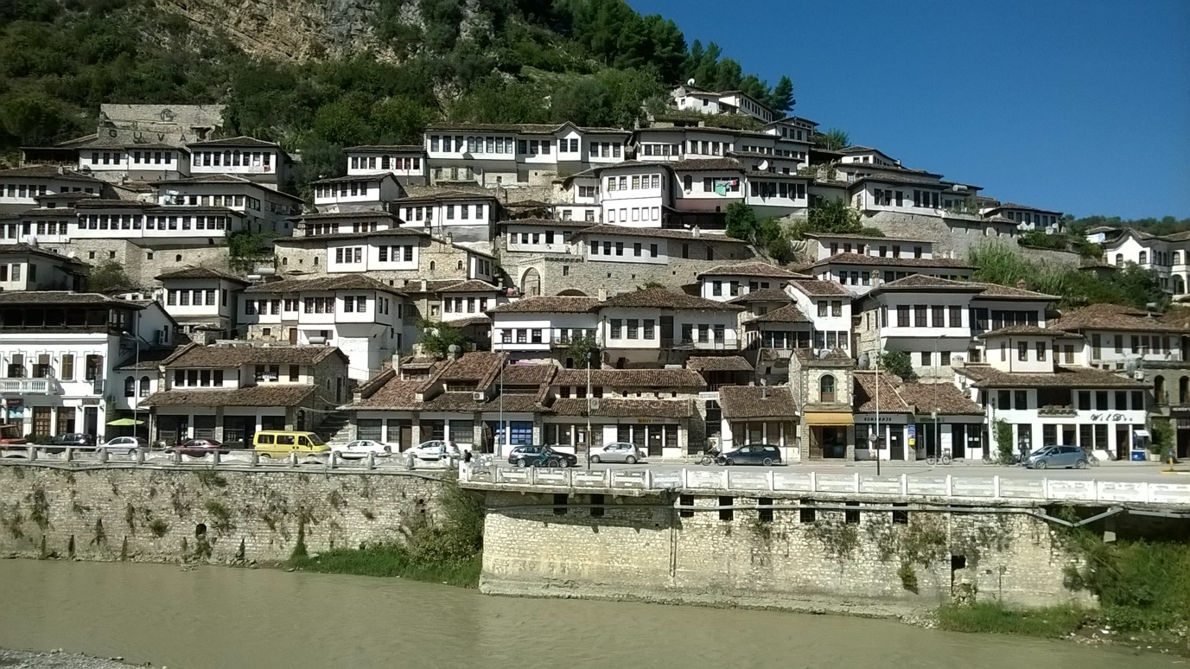
Revelion de 5 stele in ALBANIA
29 decembrie 2025 - 03 ianuarie 2026

Comoara ascunsa a Europei de est – ALBANIA – este, de cativa ani, noul El Dorado pentru turistii din toata lumea. De la mare și plajă, până la lanțuri muntoase superbe și peisaje rurale fermecătoare, parcuri naționale, lacuri și situri istorice, gastronomie si o ospitalitate proverbiala, Albania are toate ingredientele unui produs turistic complet.

Va propunem sa treceti in noul an 2026 cu ganduri bune si optimism, in decoruri inedite: Durres – al doilea oras al tarii si cel mai important areal turistic, intr-unul din cele mai luxoase hoteluri de 5* de pe riviera albaneza, pe care-l vom folosi si ca baza de plecare in explorarea altor high lights-uri ale Albaniei; in drum catre destinatie vom incerca sa descoperim secretul perlelor de Ohrid intr-unul din cele mai frumoase si mai bine conservate orase medievale din Balcani. Feedback-ul excelent al turistilor nostri care au ales in vara 2025 ca destinatie de vacanta Albania (dar si al celor care au petrecut alaturi de noi revelionul anterior) reprezinta cea mai buna recomandare a acestui program.

Ziua 1 (luni 29.12)
- Plecare din Ploiesti (cca 6.15) si Bucuresti (cca 7.30) pe ruta Giurgiu – Ruse – Sofia – Skopje. Cazare in Skopje hotel Karpos 4* apoi, in avanpremiera turului capitalei nord-macedonene, va invitam la o plimbare nocturna in zona ultracentrala si a Orasului vechi.
Ziua 2 (marti 30.12)
- Dupa micul dejun continuam catre Ohrid unde vom explora la pas orasul vechi cu stradute inguste si case aparent suprapuse, cu biserici bizantine celebre, cu Cetatea lui Samuil (capitala primului imperiu bulgar) si, bineinteles, cu misterul celebrelor perle de Ohrid. Dupa-amiaza drumul continua in jurul lacului cu acelasi nume si, imediat dupa intrarea in Albania, ne da indicii certe ca nu am gresit drumul: de jur imprejur vedem celebrele cazemate ale lui Enver Hodja, ca ciupercile dupa potop. Povestea lor... la momentul potrivit. In cursul serii vom ajunge pe riviera albaneza, la Durres; cina si cazare (pentru 3 nopti) la Grand Blue FAFA Resort 5* https://www.grandbluefafa.al/

Ziua 3 (miercuri 31.12)
- In aceasta zi va puteti bucura de facilitatile hotelului (indeosebi ale piscinei interioare si centrului SPA), de o plimbare prin zona turistica a orasului sau pur si simplu de momente de relaxare pe plaja Adriaticii. Celor dornici de o vacanta activa le propunem un program optional care include orasul medieval Kruje („balconul Adriaticii”) – locul de bastina al eroului national Skanderbeg, cu al sau castel impresionant si cu cel mai apreciat bazar din vestul Balcanilor – precum si capitala Tirana. Seara ne vom pregati pentru petrecerea dintre ani, care va avea loc in restaurantul hotelului si va include o mare varietate de preparate traditionale si internationale, bauturi nelimitat, program artistic si, evident, jocuri de artificii.

Ziua 4 (joi 1.01)
- Prima zi a noului an va necesita, cu siguranta, momente de refacere dupa eforturile din noaptea precedenta. Pentru cei mai rezistenti propunem o noua expeditie, la Berat – orasul cu 1000 de ferestre, împărțit în două cartiere: musulman și creștin, amplasate pe două coline în oglindă, printre care trece râul Osum. Străduțele în pantă sunt pavate cu piatră de râu și șerpuiesc printre casele vechi, cu acoperișuri de țiglă roșie și cu ferestre mari, încadrate pe rame de lemn. Privite de la distanță, casele care păstrează arhitectura otomană par așezate unele peste altele, iar ferestrele mari, îngrămădite, fac din acest loc unul dintre cele mai fotogenice din Albania. Berat a fost inclus în 2008 pe lista Patrimoniului UNESCO. Cina si cazare la acelasi hotel

Ziua 5 (vineri 2.01)
- Ne luam ramas bun de la litoralul albanez, traversam tara in sens invers intorcandu-ne in Macedonia de Nord. Vom face cunostinta cu inedita “republica Vevcani”- in fapt, un sat deosebit de pitoresc aninat pe un versant de munte in nordul lacului Ohrid care si-a proclamat independenta de 3 ori in ultimii 40 ani. Timp liber pentru o plimbare relaxanta pe stradutele acestei micro-republici cu 2400 locuitori si pentru servirea unui delicious pranz intr-unul din multele restaurante traditionale.Drumul continua catre Skopje unde, inainte de a ne caza (la acelasi hotel, Karpos 4*) vom face un tur pietonal al capitalei din care nu vor lipsi Piata Macedonia intesata de statui (intre care, cea ecvestra a lui Alexandru Macedon avand 26 metri inaltime), podul de piatra peste raul Vardar (construit initial in secolul al VI-lea) si noile cladiri administrative & culturale.

Ziua 6 (sambata 3.01)
- Dimineata, dupa mic dejun si check out ne vom intoarce in zona centrala pentru a explora si a gusta atmosfera vechiului bazar - al doilea cel mai mare din Europa (dupa cel din Istanbul). Apoi, in jurul orei 11 incepe drumul catre casa, pe acelasi traseu. Sosire seara, functie de trafic.

Tarife: 545 euro/persoana, in camera dubla
- supliment pt imbarcare din Ploiesti: 5 euro
*reducere a 3-a persoana in tripla 30 euro;
**supliment camera single 225 euro
*** supliment rd 1 & 2 in autocar: 15 euro (numai daca se solicita in mod expres)

Acestea includ:
- 1 + 1 nopti de cazare cu mic dejun hotel 4* in Skopje Karpos 4*
- 3 nopti de cazare cu demipensiune hotel 5* in Durres (Grand Blue FAFA resort 5*)
- Cina si program festiv de Revelion, cu bauturi incluse
- Transport autocar
- Vizitele mentionate in program
- Insotitor de grup

Bonus: oferim GRATUIT una dintre cele doua excursii optionale pentru rezervarile primite pana la 24.10.2025

Nu sunt incluse:
- Cele doua tururi optionale: Kruje & Tirana, respectiv Berat: cca 25 euro/pers, in functie de numarul de participanti;
- Asigurarea de calatorie (recomandata)
- Taxa hoteliera – cca 9 euro/persoana

Documente de calatorie necesare: carte de identitate sau pasaport

Conditii de plata & anulare:
- Avans 150 euro/persoana la rezervare (nerambursabil in caz de anulare)
- Diferenta pana la 20.11.2025 (nerambursabila in caz de anulare dupa 20.11; se accepta insa, fara costuri, modificari de nume pana la 20.12, care insa nu modifica structura camerelor deja rezervate)

